Laboratório de Sistema de Controle

EQUIPE: Lindolfo Rodrigues Jr 20610272
Aline Lopes 20410230
Fernando Nascimento 20610018
Lívia Maciel 20610021
Ícaro Nóbrega 20610247

Experimento nº 03: Servomotor DC

- Simular para u(t)=pulso. Modelo de Estado
Simule para trem de engrenagem:

Trem 1 N1=10 N2=50
N3=10 N4=20

Trem 2 N1=10 N2=80
N3=40 N4=50

RESPOSTAS:

- Para o Trem 1:

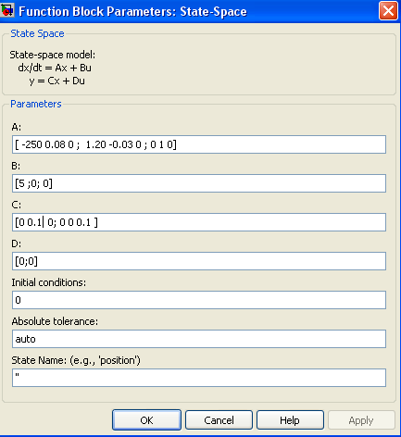

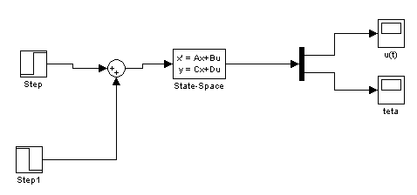

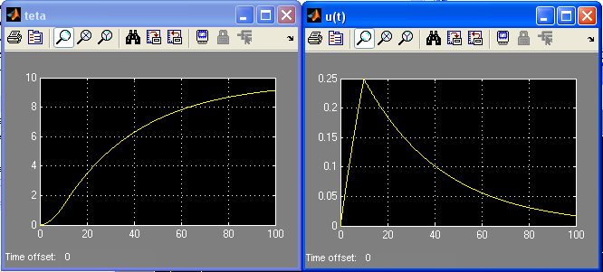

- Para o Trem 2:

Para Trem 1 : N3/N4 x N2/N1 = 10/50 x 10/20=0.1

Para Trem 2: 10/80 x 40/50 = 0.1

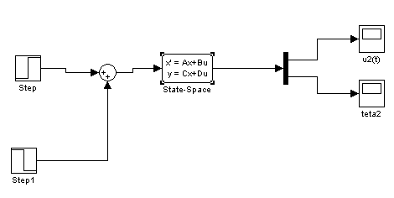

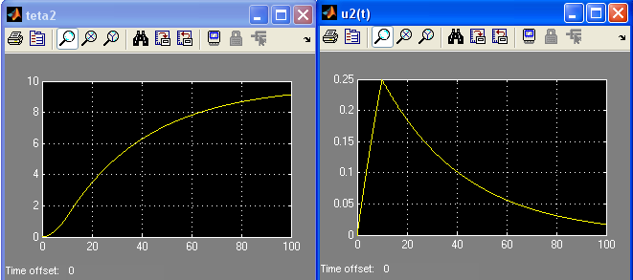

Percebemos que o comportamento do sistema é de 1ª ordem, então vamos determinar através de seus pólos o porquê de tal comportamento:

Simulação no MatLab:

>> A=[ -250 0.08 0 ; 1.20 -0.03 0 ; 0 1 0]

A =

-250.0000 0.0800 0
1.2000 -0.0300 0
0 1.0000 0

>> B=[5 ;0; 0]

B =

5
0
0

>> C=[0 0.1 0; 0 0 0.1 ]

C =

0 0.1000 0
0 0 0.1000

>> D=[0;0]

D =

0
0

>> p=ss(A,B,C,D)

a =
x1 x2 x3
x1 -250 0.08 0
x2 1.2 -0.03 0
x3 0 1 0

b =
u1
x1 5
x2 0
x3 0

c =
x1 x2 x3
y1 0 0.1 0
y2 0 0 0.1

d =
u1
y1 0
y2 0

Continuous-time model.
>> G=tf(p)

Transfer function from input to output...
0.6
#1: -------------------
s^2 + 250 s + 7.404

0.6
#2: -----------------------
s^3 + 250 s^2 + 7.404 s

>> Gp=zpk(p)

Zero/pole/gain from input to output...
0.6
#1: -------------------
(s+250) (s+0.02962)

0.6
#2: ---------------------
s (s+0.02962) (s+250)

Então o pólo dominante nesta situação é 0.02962. Por este pólo ser o dominante, o sistema terá comportamento de 1ª ordem.

Fechando uma malha no sistema de controle do servo mootor dc:

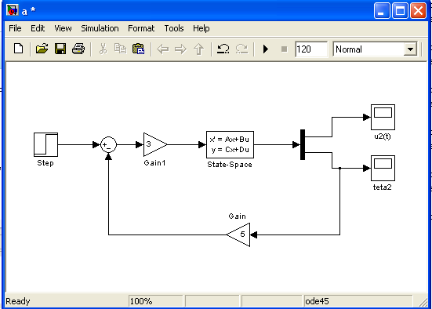

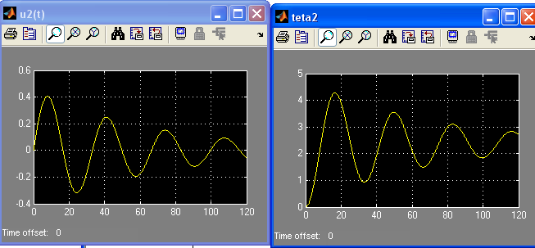

A resposta irá oscilar, logo podemos afirmar que as raízes vão ser complexas logo temos um comportamento subamortecido.

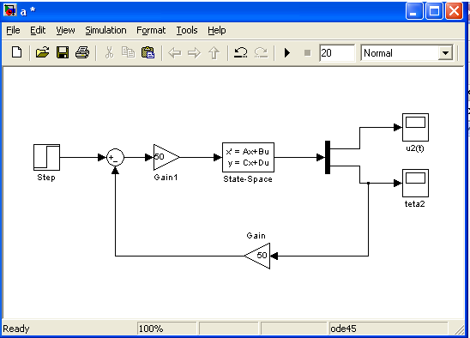

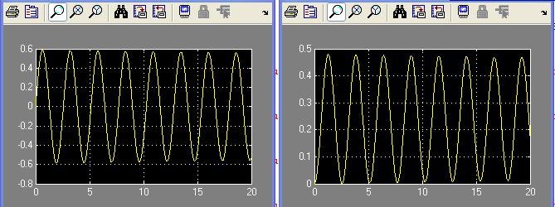

Para valores altos de ganho vemos que o sistema oscila mais por muito mais tempo isso se deve ao comportamento de seus pólos dominantes mais ainda assim o sistema continua sendo oscilando com amplitude agora constante e por muito mais tempo o que caracteriza que o sistema aproxima-se de ter somente uma parte imaginaria.

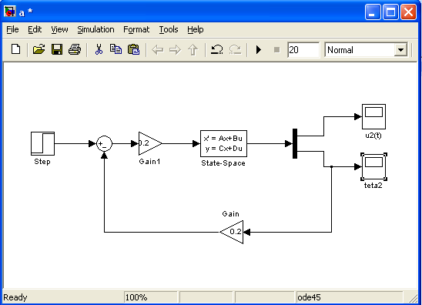

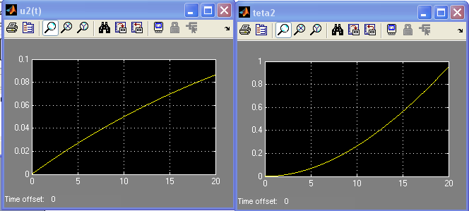

Para valores pequenos de ganho o sistema se comportou de maneira onde o seu valor final pode ser considerado constante e não mais caracterizado por um sistema subamortecido e sim por um sistema superamortecido sendo sua parte real sendo mais influente no sistema concluímos então que o comportamento do sistema depende do domínio dos pólos que irá influenciar no controle direto da posição e velocidade do sistema de servo motor dc considerado no experimento.

